|  |  |  |  |  |  |  |  |  |
| --- | --- | --- | --- | --- | --- | --- | --- | --- |
| 문서제목 | 데이터베이스 최종보고서 | 페이지 수 | | 1 | 총 페이지 수 | | | 18 |
| 작성자 | 2013104101 이영주, 2015104227 주가현 | | 작성일 | 2017.6. 16 | | 제출일 | 2017.6. 16 | |

**백화점 매장 관리 시스템**

**데이터 베이스 최종 설계 보고서**

----------------------------------------------------------------------------------------------------------

담당 교수 : 정병수 교수님

조원 : 이영주 (2013104101)

주가현 (2015104227)

제출일 : 2017년 6월 16일

----------------------------------------------------------------------------------------------------------

|  |  |  |  |  |  |  |  |  |
| --- | --- | --- | --- | --- | --- | --- | --- | --- |
| 문서제목 | 데이터베이스 최종보고서 | 페이지 수 | | 2 | 총 페이지 수 | | | 18 |
| 작성자 | 2013104101 이영주, 2015104227 주가현 | | 작성일 | 2017.6. 16 | | 제출일 | 2017.6. 16 | |

|  |
| --- |
| 목차 |

1. 서론-------------------------------------------------------------------------------------------------------------------------------3

1.1 설계배경 -----------------------------------------------------------------------------------------------------------------3

1.2 설계 목표------------------------------------------------------------------------------------------------------------------3

1.3 구현 툴---------------------------------------------------------------------------------------------------------------------3

2. 시스템 설계-----------------------------------------------------------------------------------------------------------------------4

2.1 백화점 매장 관리 시스템 개념도------------------------------------------------------------------------------------------4

2.2 백화점 매장 관리 시스템 구조도------------------------------------------------------------------------------------------5

3. 데이터베이스 설계-----------------------------------------------------------------------------------------------------------------6

3.1 E-R 다이어 그램-------------------------------------------------------------------------------------------------------------6

3.2 테이블 스키마 --------------------------------------------------------------------------------------------------------------6

3.3 데이터베이스 관리 구조도--------------------------------------------------------------------------------------------------9

4. 사용자 인터페이스 및 기능------------------------------------------------------------------------------------------------------10

4.1 메인 화면---------------------------------------------------------------------------------------------------------------------10

4.2 데이터베이스 편집 화면-----------------------------------------------------------------------------------------------------11

4.3 통계 화면---------------------------------------------------------------------------------------------------------------------12

5. 테스트 및 설계 결과--------------------------------------------------------------------------------13

5.1 데이터베이스 편집 예시

5.1.1 데이터 조회--------------------------------------------------------------------------------------------------------13

5.1.2 데이터 수정--------------------------------------------------------------------------------------------------------13

5.1.3 데이터 삽입--------------------------------------------------------------------------------------------------------14

5.1.4 데이터 삭제--------------------------------------------------------------------------------------------------------15

5.1.5 데이터 검색--------------------------------------------------------------------------------------------------------16

5.2 통계화면-------------------------------------------------------------------------------------------------------------------17

6. 프로젝트 후기--------------------------------------------------------------------------------------------------------------------18

|  |  |  |  |  |  |  |  |  |
| --- | --- | --- | --- | --- | --- | --- | --- | --- |
| 문서제목 | 데이터베이스 최종보고서 | 페이지 수 | | 3 | 총 페이지 수 | | | 18 |
| 작성자 | 2013104101 이영주, 2015104227 주가현 | | 작성일 | 2017.6. 16 | | 제출일 | 2017.6. 16 | |

1. 서론

1.1 설계 배경

백화점 같은 종합 매장은 다양한 지점이 존재하고 그 안에는 여러가지 매장이 있고 그곳에 근무하는 직원과 고객 등 가지각색의 정보가 존재한다. 하지만 이 정보들은 너무 퍼져있어서 통합적으로 관리하는 시스템이 전체적으로 필요하다. 또한 종합 매장의 관리자 입장에서는 도시별로 지점이 몇 개씩 있는지, 고객의 주 연령층은 어느 정도인지, 어떤 지점에 고객이 많은지 등의 통계 정보도 확인할 필요가 있다. 이러한 복합적인 필요를 충족시키기 위해 백화점 매장 관리 시스템을 설계하였다.

1.2 설계 목표

데이터베이스로 관리하는 이 시스템에서는 각 지점, 매장, 직원, 고객, 상품에 대한 다양한 정보를 추가하고 삭제하고 수정하는 등 데이터 관리를 하는 동시에 여러가지 정보(도시별 지점 수, 연령대별 고객 수, 지점별 고객 수 등)로 통계를 만들면서 효율적으로 백화점과 관련된 일체의 데이터를 관리하는 것이 목표이다.

1.3 구현 툴

개발 도구 : JAVA Eclipse

사용 언어 : JAVA (GUI: JAVA Swing)

DBMS : Oracle

|  |  |  |  |  |  |  |  |  |
| --- | --- | --- | --- | --- | --- | --- | --- | --- |
| 문서제목 | 데이터베이스 최종보고서 | 페이지 수 | | 4 | 총 페이지 수 | | | 18 |
| 작성자 | 2013104101 이영주, 2015104227 주가현 | | 작성일 | 2017.6. 16 | | 제출일 | 2017.6. 16 | |

2. 시스템 설계

2.1 백화점 매장 관리 시스템 개념도

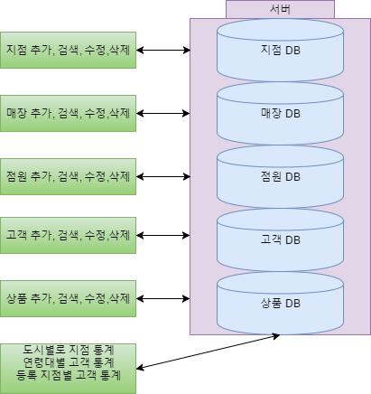

|  |  |  |  |  |  |  |  |  |
| --- | --- | --- | --- | --- | --- | --- | --- | --- |
| 문서제목 | 데이터베이스 최종보고서 | 페이지 수 | | 5 | 총 페이지 수 | | | 18 |
| 작성자 | 2013104101 이영주, 2015104227 주가현 | | 작성일 | 2017.6. 16 | | 제출일 | 2017.6. 16 | |

2.2 백화점 매장 관리 시스템 구조도

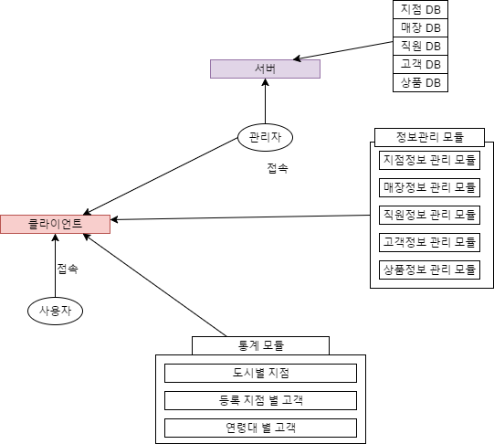

|  |  |  |  |  |  |  |  |  |
| --- | --- | --- | --- | --- | --- | --- | --- | --- |
| 문서제목 | 데이터베이스 최종보고서 | 페이지 수 | | 6 | 총 페이지 수 | | | 18 |
| 작성자 | 2013104101 이영주, 2015104227 주가현 | | 작성일 | 2017.6. 16 | | 제출일 | 2017.6. 16 | |

3. 데이터베이스 설계

3.1 E-R 다이어그램

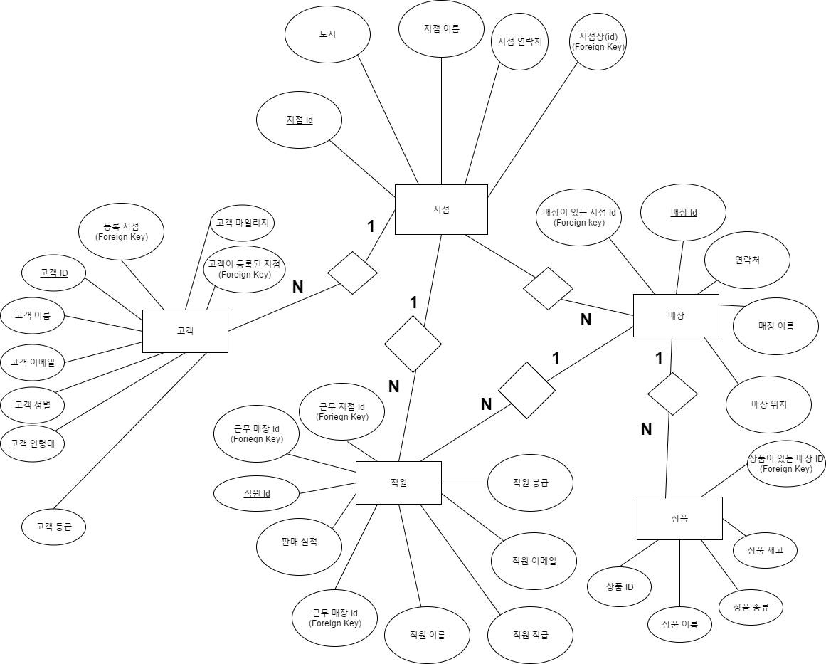

3.2 테이블 스키마

|  |  |
| --- | --- |
| 테이블 명 | 영문 Table 명 |
| 지점 | DeptStores |
| 매장 | Store |
| 매장 직원 | StoreEmplyoees |
| 고객 | Client |
| 상품 | Items |

|  |  |  |  |  |  |  |  |  |
| --- | --- | --- | --- | --- | --- | --- | --- | --- |
| 문서제목 | 데이터베이스 최종보고서 | 페이지 수 | | 7 | 총 페이지 수 | | | 18 |
| 작성자 | 2013104101 이영주, 2015104227 주가현 | | 작성일 | 2017.6. 16 | | 제출일 | 2017.6. 16 | |

1) DeptStores table

|  |  |  |  |
| --- | --- | --- | --- |
| 한글 필드명 | 영문 필드명 | 데이터 타입 | 비고 |
| 지점 ID | Department_id | number(5) | Primary Key |
| 지점 이름 | Name | varchar2(10) |  |
| 지점이 위치한 도시 | City | varchar2(10) |  |
| 지점 연락처 | Call_num | varchar2(20) |  |
| 지점장 | Owner | number(5) | Foreign Key |

2) Store Table

|  |  |  |  |
| --- | --- | --- | --- |
| 한글 필드명 | 영문 필드명 | 데이터 타입 | 비고 |
| 매장 고유 ID | Store_id | number(5) | Primary Key |
| 매장이 있는 지점 ID | Store_DepartmentID | number(5) | Foreign Key |
| 매장 이름 | Store_Name | varchar2(10) |  |
| 매장이 위치한 도시 | Store_City | varchar2(10) |  |
| 매장 연락처 | Store_Call_num | varchar2(20) |  |

3) StoreEmployees Table

|  |  |  |  |
| --- | --- | --- | --- |
| 한글 필드명 | 영문 필드명 | 데이터 타입 | 비고 |
| 점원 아이디 | SEmployee_id | number(5) | Primary Key |
| 점원 이름 | SEmployee_name | varchar2(10) |  |
| 점원 봉급 | SSalary | number(10) |  |
| 점원 이메일 | SEMAIL | varchar2(20) |  |
| 점원 직위 | SRANK | varchar2(20), |  |
| 점원 실적 | Sperformance | number(10) |  |
| 점원이 일하는 지점 ID | WorkDept_id | number(5) | Foreign Key |
| 점원이 일하는 매장 ID | WorkStore_id | number(5) | Foreign Key |

|  |  |  |  |  |  |  |  |  |
| --- | --- | --- | --- | --- | --- | --- | --- | --- |
| 문서제목 | 데이터베이스 최종보고서 | 페이지 수 | | 8 | 총 페이지 수 | | | 18 |
| 작성자 | 2013104101 이영주, 2015104227 주가현 | | 작성일 | 2017.6. 16 | | 제출일 | 2017.6. 16 | |

4) Client 스키마

|  |  |  |  |
| --- | --- | --- | --- |
| 한글 필드명 | 영문 필드명 | 데이터 타입 | 비고 |
| 고객 ID | Client_id | number(5) | Primary Key |
| 고객 이름 | Client_name | varchar2(10) |  |
| 고객 이메일 | Client_email | varchar2(20) |  |
| 고객 성별 | Client_gender | varchar2(10) |  |
| 고객 연령대 | Client_old | number(5) |  |
| 고객 등급 | Client_grade | varchar2(10) |  |
| 고객 마일리지 | Client_mileage | number(10) |  |
| 고객이 등록된 지점 | Register_dept_id | number(5) | Foreign Key |

5) Items 스키마

|  |  |  |  |
| --- | --- | --- | --- |
| 한글 필드명 | 영문 필드명 | 데이터 타입 | 비고 |
| 상품 ID | item_id | number(5) | Primary Key |
| 상품 이름 | item_price | number(5) |  |
| 상품 종료 | item_kind | varchar2(10) |  |
| 상품 재고 | item_stock | number(5) |  |
| 상품이 있는 매장 ID | item_where_id | number(5) | Foreign Key |

|  |  |  |  |  |  |  |  |  |
| --- | --- | --- | --- | --- | --- | --- | --- | --- |
| 문서제목 | 데이터베이스 최종보고서 | 페이지 수 | | 9 | 총 페이지 수 | | | 18 |
| 작성자 | 2013104101 이영주, 2015104227 주가현 | | 작성일 | 2017.6. 16 | | 제출일 | 2017.6. 16 | |

3.3 데이터베이스 관리 구조도

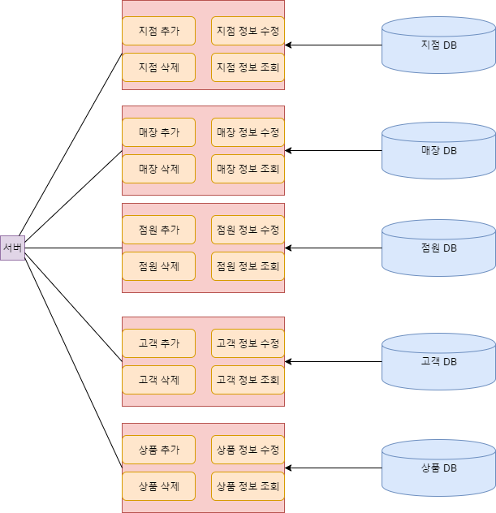

|  |  |  |  |  |  |  |  |  |
| --- | --- | --- | --- | --- | --- | --- | --- | --- |
| 문서제목 | 데이터베이스 최종보고서 | 페이지 수 | | 10 | 총 페이지 수 | | | 18 |
| 작성자 | 2013104101 이영주, 2015104227 주가현 | | 작성일 | 2017.6. 16 | | 제출일 | 2017.6. 16 | |

4. 사용자 인터페이스 및 기능

4.1 메인 화면

메인 화면은 다음과 같이 구성되어 있다.

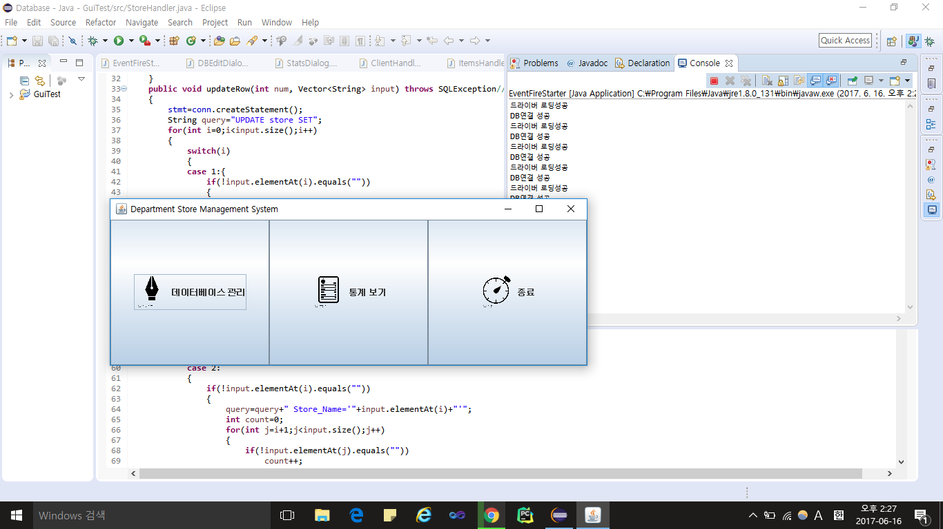

메인 화면은 “데이터베이스 관리”, “통계 보기”, “종료” 화면으로 구성되어 있다.

- 데이터베이스 관리: 이 버튼을 누르면 데이터베이스 편집 화면으로 이동한다.

- 통계 보기: 이 버튼을 누르면 통계 보기 화면으로 이동한다.

- 종료: 이 버튼을 누르면 프로그램이 종료된다.

|  |  |  |  |  |  |  |  |  |
| --- | --- | --- | --- | --- | --- | --- | --- | --- |
| 문서제목 | 데이터베이스 최종보고서 | 페이지 수 | | 11 | 총 페이지 수 | | | 18 |
| 작성자 | 2013104101 이영주, 2015104227 주가현 | | 작성일 | 2017.6. 16 | | 제출일 | 2017.6. 16 | |

4.2 데이터베이스 편집 화면

데이터베이스 편집 화면의 기본 구성은 다음과 같다. 상단에 위치한 dept, store, employee, client, items의 5개 탭은 데이터베이스의 5개 테이블을 나타낸다. 이 탭으로 테이블을 선택한 뒤, 우측의 작은 탭으로 조회/수정/삽입/삭제/검색 등의 기능을 선택한다.

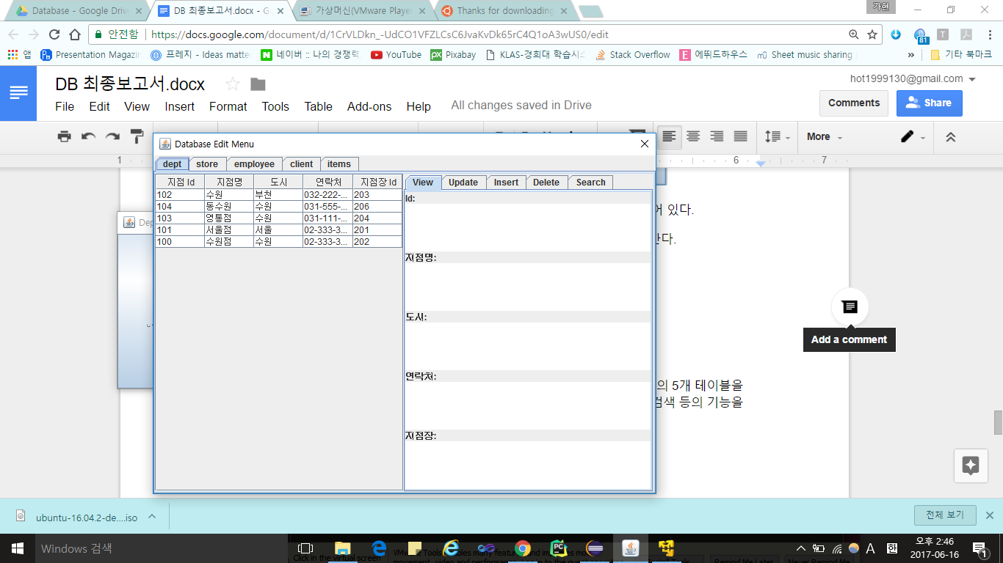

- 정보 조회 테이블: 화면 좌측의 table 구조는 선택된 데이터베이스 테이블에 등록된 데이터를

모두 보여 주고 있으며, 데이터가 수정, 삭제, 삽입됨에 따라 이 table에 표시되는 내용도 실시간으로 바뀐다.

- 서브 탭: 우측의 서브 탭을 클릭하면 왼쪽부터 각각 데이터 조회, 수정, 삽입, 삭제, 검색 관련 입력창으로 이동할 수 있다.

- 조작 창: 우측의 서브 탭(Tab)에 포함된 창은 테이블에서 클릭한 열의 정보를 표시하거나,

테이블 조작에 필요한 정보를 사용자로부터 입력받는 공간이다.

|  |  |  |  |  |  |  |  |  |
| --- | --- | --- | --- | --- | --- | --- | --- | --- |
| 문서제목 | 데이터베이스 최종보고서 | 페이지 수 | | 12 | 총 페이지 수 | | | 18 |
| 작성자 | 2013104101 이영주, 2015104227 주가현 | | 작성일 | 2017.6. 16 | | 제출일 | 2017.6. 16 | |

4.3 통계 화면

통계 화면은 다음과 같이 구성되어 있다.

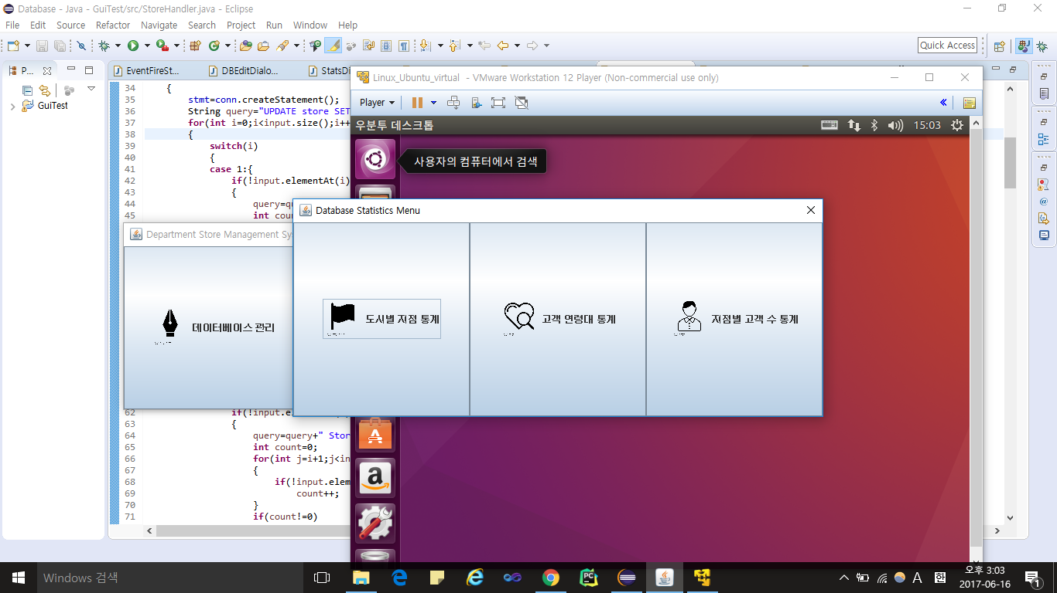

- 도시별 지점 통계: 이 버튼을 누르면 도시별로 위치한 지점의 수를 파이 차트로

만들어 보여 준다.

- 고객 연령대 통계: 이 버튼을 누르면 연령대별 고객의 수를 파이 차트로 만들어 보여준다.

- 지점별 고객 수 통계: 이 버튼을 누르면 지점별로 등록된 고객의 수를 파이 차트로

만들어 보여 준다.

|  |  |  |  |  |  |  |  |  |
| --- | --- | --- | --- | --- | --- | --- | --- | --- |
| 문서제목 | 데이터베이스 최종보고서 | 페이지 수 | | 13 | 총 페이지 수 | | | 18 |
| 작성자 | 2013104101 이영주, 2015104227 주가현 | | 작성일 | 2017.6. 16 | | 제출일 | 2017.6. 16 | |

5. 테스트 및 설계 결과

5.1 데이터베이스 편집 예시: DeptStores 테이블

데이터베이스 편집 메뉴에서는 데이터베이스에 대한 조회, 수정, 삽입, 삭제, 검색이

가능하다. 이 편집 기능은 시스템에서 사용하는 5개의 테이블에 대해 동일하게 적용된다.

그렇기 때문에 이 항목에서는 5개의 테이블 중 DeptStores 테이블에 대한 데이터베이스

편집 기능을 사용한 결과만 나열한다.

5.1.1 데이터 조회

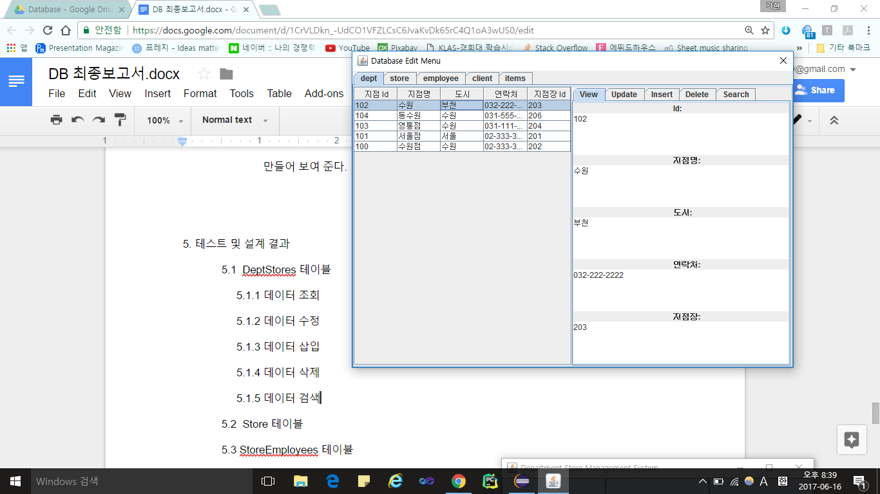

데이터 조회 화면에서는 표에 표시된 데이터베이스 테이블의 내용을 상세히 조회할 수 있다.

왼쪽의 표를 클릭하면 클릭한 줄의 정보가 오른쪽의 TextArea에 표시된다.

5.1.2 데이터 수정

|  |  |  |  |  |  |  |  |  |
| --- | --- | --- | --- | --- | --- | --- | --- | --- |
| 문서제목 | 데이터베이스 최종보고서 | 페이지 수 | | 14 | 총 페이지 수 | | | 18 |
| 작성자 | 2013104101 이영주, 2015104227 주가현 | | 작성일 | 2017.6. 16 | | 제출일 | 2017.6. 16 | |

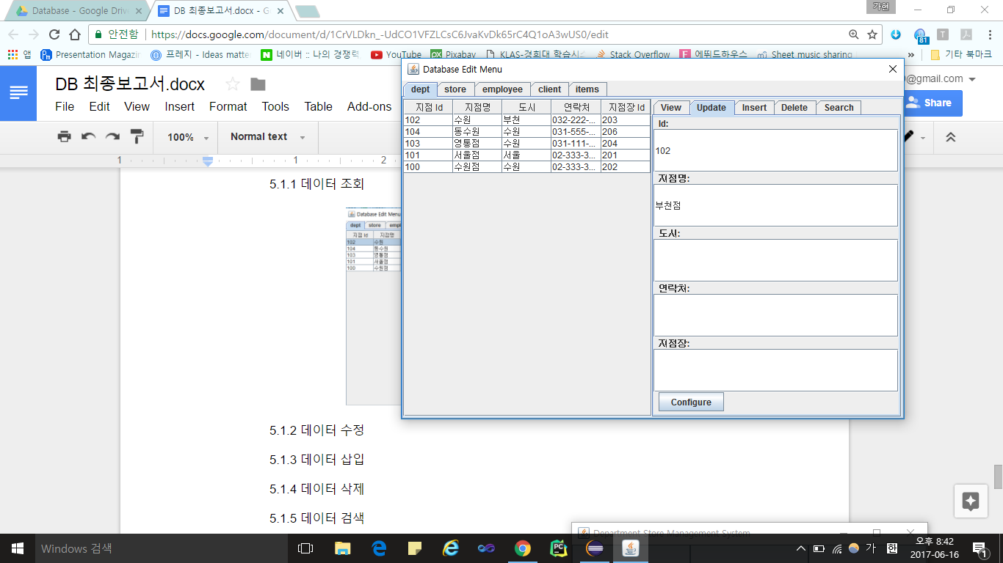

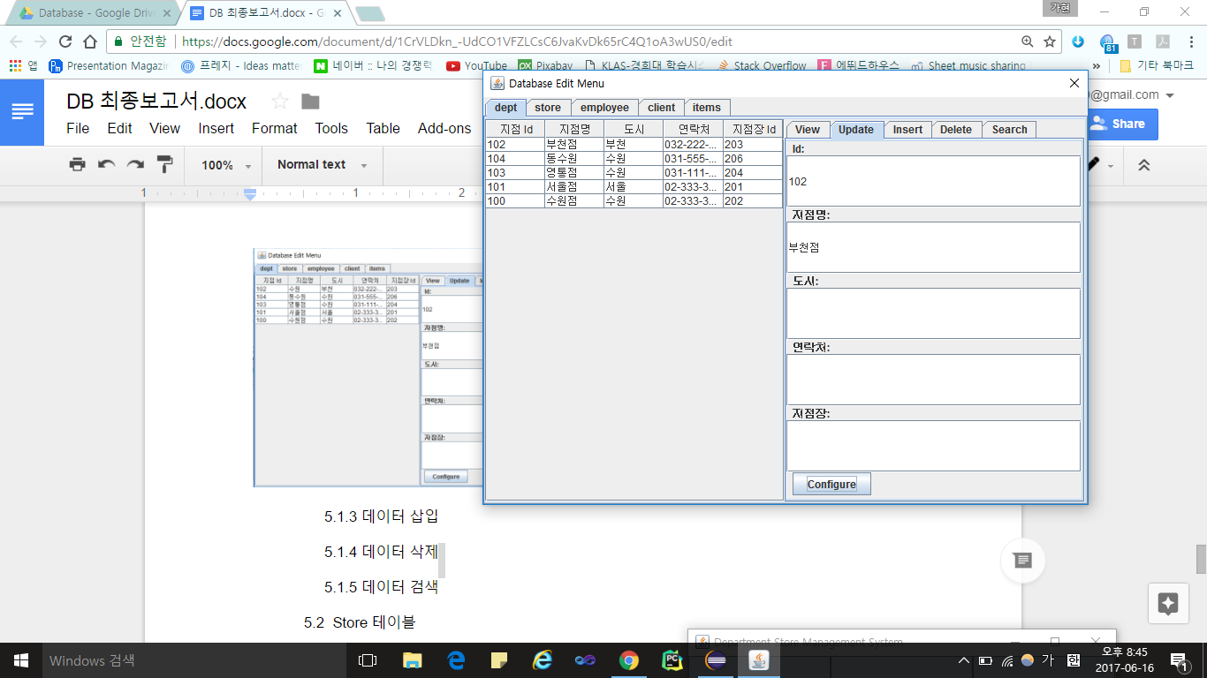

데이터 수정 메뉴에서는 테이블에 입력된 값들을 바꿀 수 있다. 오른쪽의 TextField에 값을

입력하고 Configure를 누르면 테이블의 해당 값이 수정된다.

5.1.3 데이터 삽입

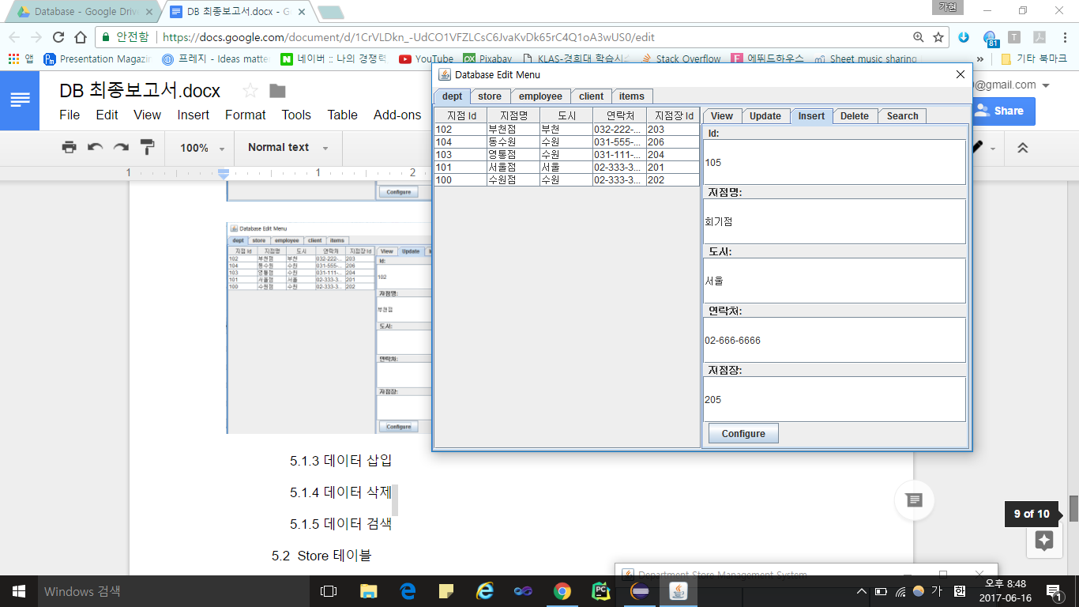

|  |  |  |  |  |  |  |  |  |
| --- | --- | --- | --- | --- | --- | --- | --- | --- |
| 문서제목 | 데이터베이스 최종보고서 | 페이지 수 | | 15 | 총 페이지 수 | | | 18 |
| 작성자 | 2013104101 이영주, 2015104227 주가현 | | 작성일 | 2017.6. 16 | | 제출일 | 2017.6. 16 | |

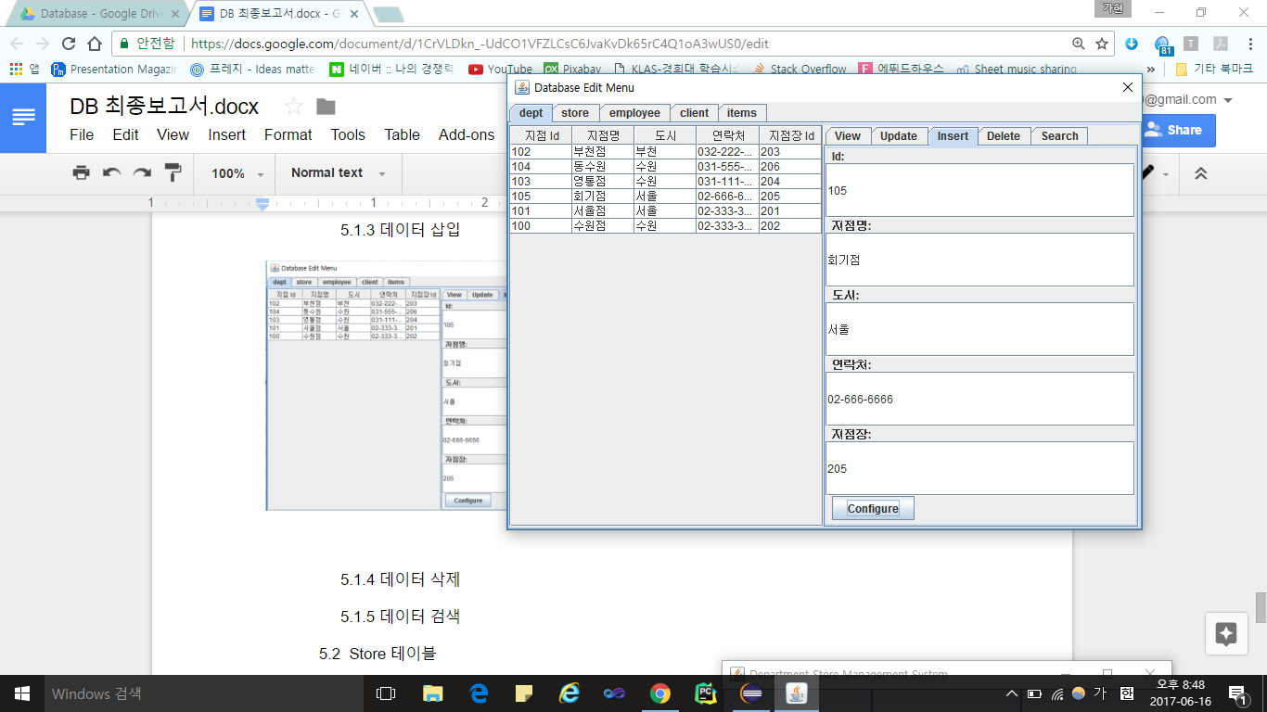

데이터 삽입 메뉴에서는 데이터베이스 테이블에 새로운 열을 추가한다. 오른쪽의 TextField에 새로운 정보를 입력하고 Configure 버튼을 누르면 입력한 정보가 데이터베이스에 새로운 열로 추가된다.

5.1.4 데이터 삭제

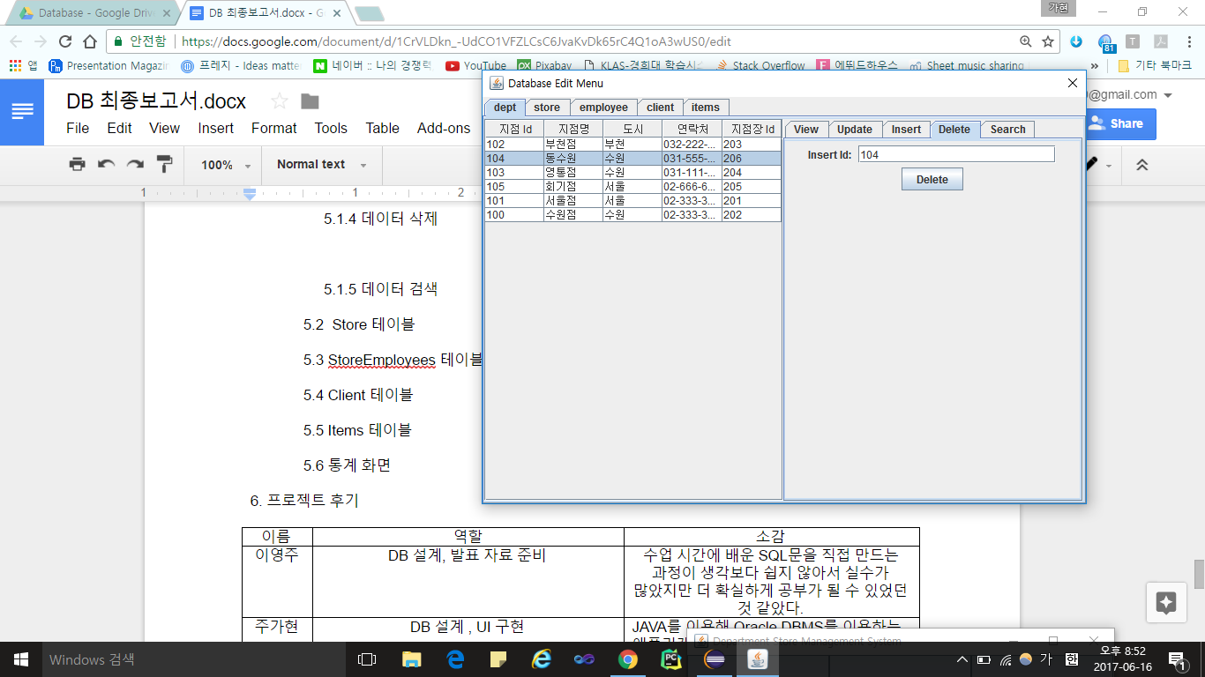

|  |  |  |  |  |  |  |  |  |
| --- | --- | --- | --- | --- | --- | --- | --- | --- |
| 문서제목 | 데이터베이스 최종보고서 | 페이지 수 | | 16 | 총 페이지 수 | | | 18 |
| 작성자 | 2013104101 이영주, 2015104227 주가현 | | 작성일 | 2017.6. 16 | | 제출일 | 2017.6. 16 | |

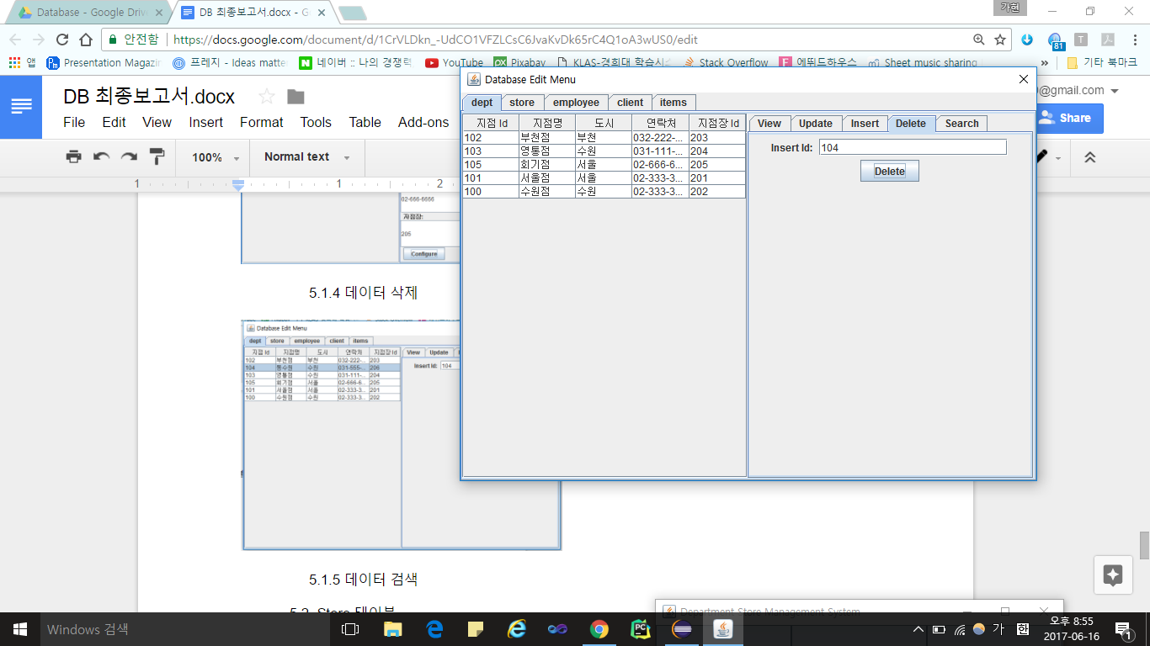

데이터 삭제 메뉴에서는 데이터베이스 테이블에서 특정 열 을 삭제할 수 있다. 오른쪽의 TextField에 삭제를 원하는 열의 아이디를 입력하고 Delete를 누르면 해당 열이 테이블에서 삭제된다.

5.1.5 데이터 검색

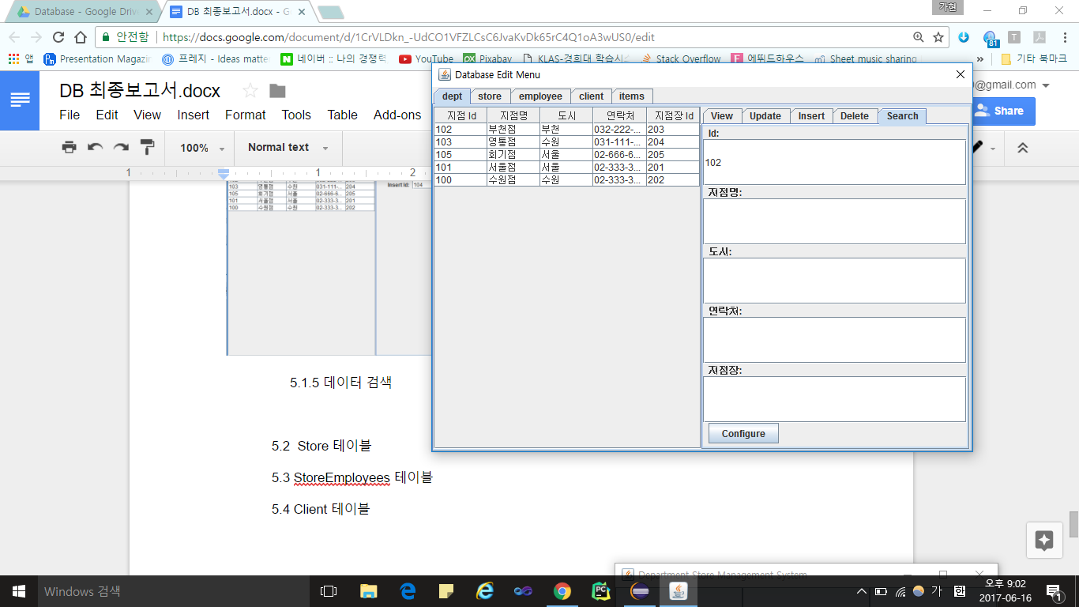

|  |  |  |  |  |  |  |  |  |
| --- | --- | --- | --- | --- | --- | --- | --- | --- |
| 문서제목 | 데이터베이스 최종보고서 | 페이지 수 | | 17 | 총 페이지 수 | | | 18 |
| 작성자 | 2013104101 이영주, 2015104227 주가현 | | 작성일 | 2017.6. 16 | | 제출일 | 2017.6. 16 | |

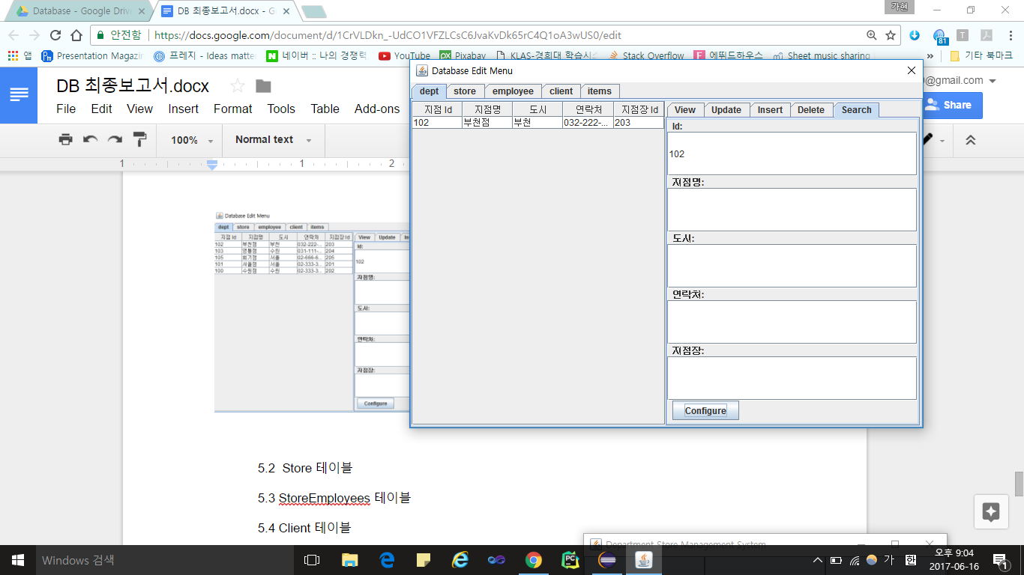

검색 메뉴에서는 특정 값을 가지는 열들을 선택해서 따로 볼 수 있다. 오른쪽의 TextField에

검색 조건을 입력하면 왼쪽에 검색된 열들이 나타난다.

5.2 통계 화면

통계 화면에는 도시별 지점 수 통계, 연령대별 고객 수 통계, 지점별 고객 수 통계가 있으며 이 정보들을 파이 차트로 시각화하여 보여준다. 다음 화면들은 각 통계 화면을 나타낸 것이다.

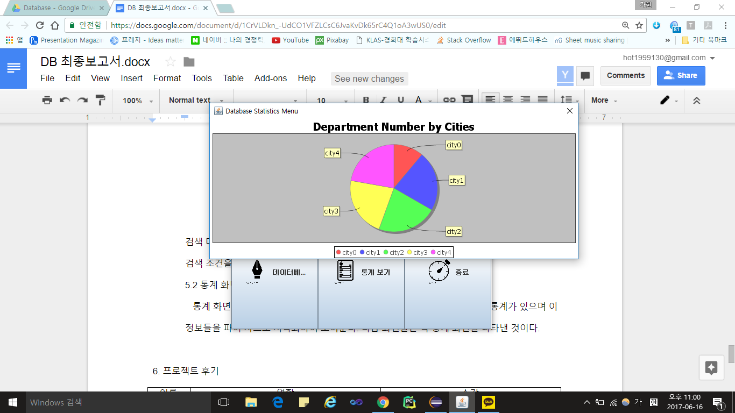

<도시별 지점 수 통계>

|  |  |  |  |  |  |  |  |  |
| --- | --- | --- | --- | --- | --- | --- | --- | --- |
| 문서제목 | 데이터베이스 최종보고서 | 페이지 수 | | 18 | 총 페이지 수 | | | 18 |
| 작성자 | 2013104101 이영주, 2015104227 주가현 | | 작성일 | 2017.6. 16 | | 제출일 | 2017.6. 16 | |

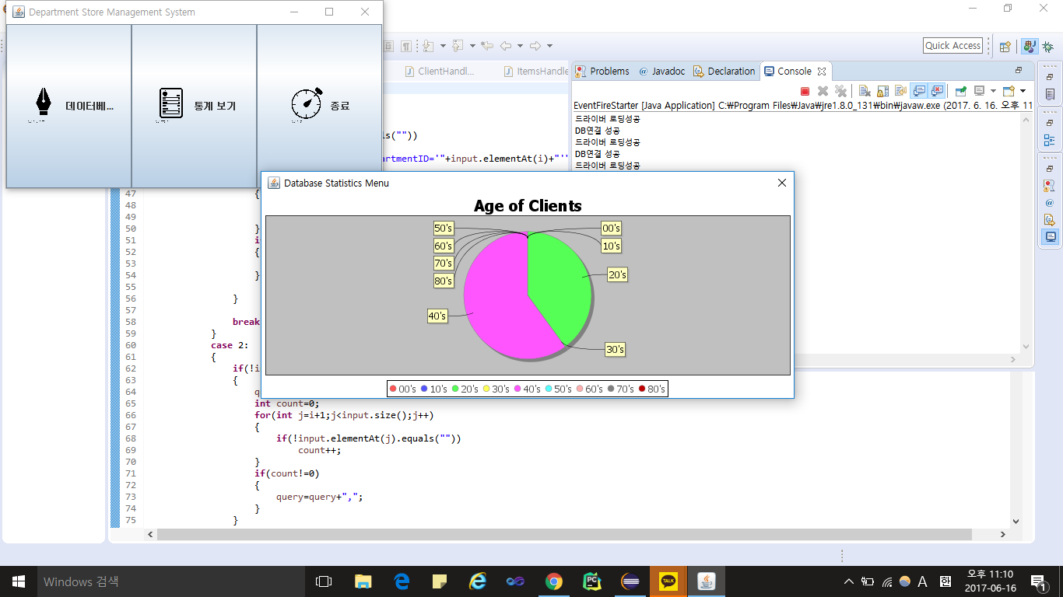

<고객 연령대 통계>

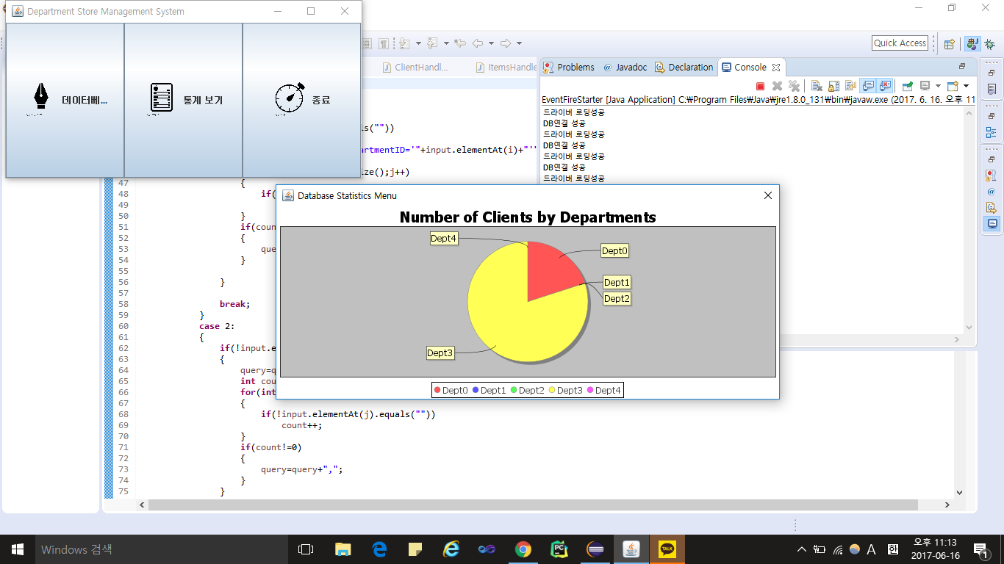

<지점별 고객 통계>

6. 프로젝트 후기

|  |  |  |
| --- | --- | --- |
| 이름 | 역할 | 소감 |
| 이영주 | DB 설계, 발표 자료 준비 | 수업 시간에 배운 SQL문을 직접 만드는 과정이 생각보다 쉽지 않아서 실수가 많았지만 더 확실하게 공부가 될 수 있었던 것 같았다. |
| 주가현 | DB 설계 , UI 구현 | JAVA를 이용해 Oracle DBMS를 이용하는 애플리케이션을 만드는 방법을 확실하게 익힐 수 있었다. 데이터의 무결성 제약조건을 고려하며 설계를 하는 일이 쉽지는 않았지만 한편으로는 효율적인 데이터베이스 구조를 구축하는 방법을 제대로 배웠다는 생각이 든다. |